# 一、虚拟环境的创建（venv篇）

'''这里我创建虚拟环境，取名为myvenv'''

python3 -m venv myvenv

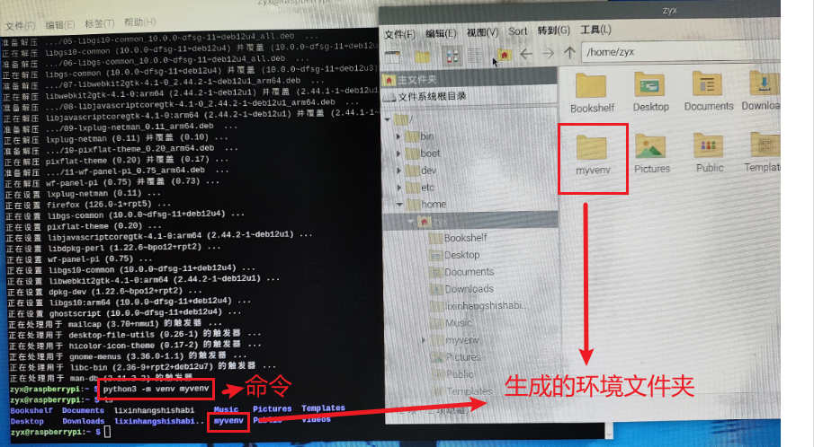

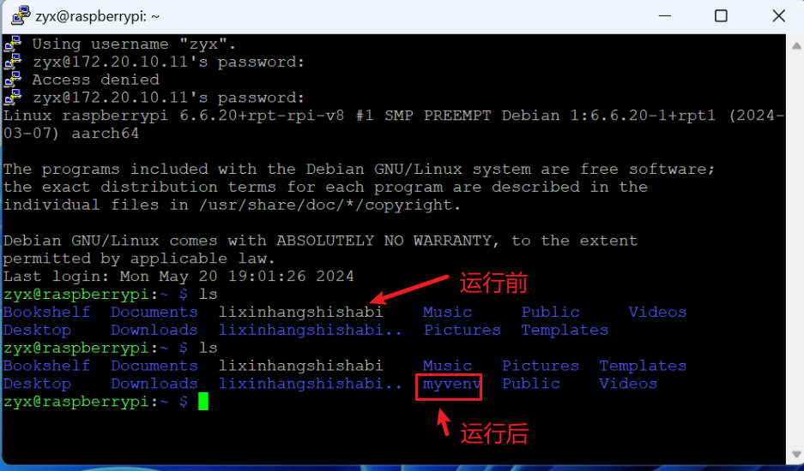

# 激活虚拟环境

'''格式就是 source 虚拟环境名/bin/activate'''

source myvenv/bin/activate

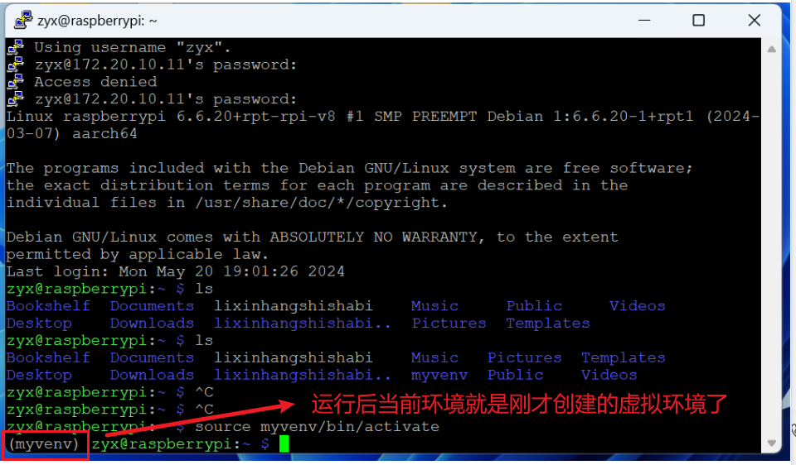

# 退出虚拟环境

deactivate

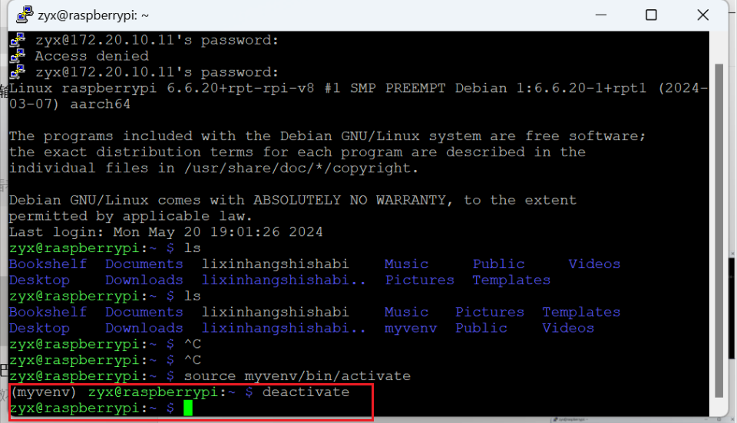

# 更改下载源

由于python默认下载的源在国外，不仅速度慢还不稳定，因此我们需要把它改为国内的源

修改 /etc/pip.conf 文件：

使用下面的代码打开

sudo nano /etc/pip.conf

将第二行的链接改为国内源的链接。

我用的是清华源：<https://pypi.tuna.tsinghua.edu.cn/simple>

要用其他的源可在网上自行搜索更改。

更改后保存退出（ctrl+o，回车，ctrl+x）

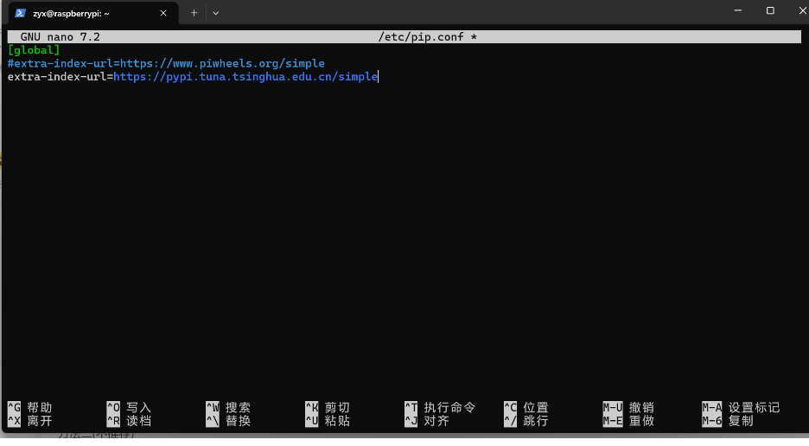

# 备注

创建虚拟环境之前最好在用户目录下（就是刚打开终端或ssh登录后所在的路径）创建一个文件夹，专门放置各个环境。

创建方法：

mkdir 文件夹名

此时创建虚拟环境方法：

python3 -m venv 文件夹名/myvenv